**管理系部门工会顺利完成换届选举工作**

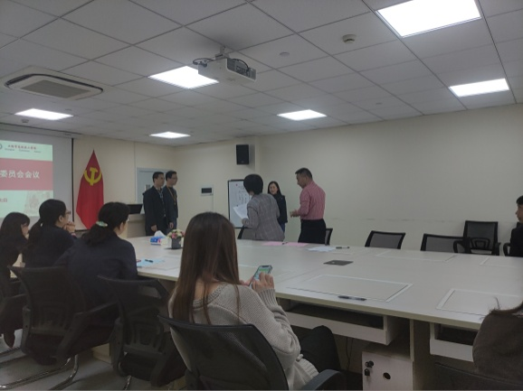2021年4月27日中午12点30分，管理系在图文信息中心502召开新一届工会委员会选举大会。会议除因事、因病请假的两位会员外，管理系20位会员参加了换届选举，上届部门工会主席王咏梅主持本次选举大会。

会议按既定议程，到会会员举手通过了工会换届选举办法，提名总监票人陈国荣、监票人张毅和唱票人于东玉三位同志。王咏梅老师介绍完四位同志基本情况后进行差额选举，根据计票结果，选举产生由陈轶妮、武学慧和杨磊3位会员当选为管理系第四届工会委员会委员。

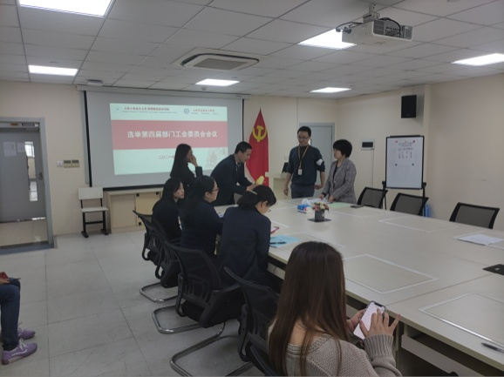选举结束后召开了新一届管理系工会委员会第一次会议，选举陈轶妮委员为管理系第四届工会委员会主席。

此次选举工作秉承民主、公正、规范的原则。新一届工会委员坚信在校工会和部门党支部的领导下，要牢记广大教职工对工会的期望和要求。全体工会委员要发挥模范表率作用，积极投身各项工作，要抓好工会自身建设，努力帮助教职工解决实际困难，保持教职工队伍的稳定性，增强全体教师的凝聚力。

管理系 陈轶妮（文）

李 凯（摄）

2021年4月30日